 | Satınalan Birim | İdari ve Mali İşler Daire Başkanlığı
 | Talep Eden Birim | ULUTÖMER
Talep Eden Birim
Sorumlusu
 | Dosya Numarası | Ses Sistemi Alımı
 | Satınalma Usulü | Doğrudan Temin
 | Satınalma Memuru | Uğur ÖNDER | Tel : 0224 294 02 70
 |  |  | Faks: 0224 294 02 53
 |  |  | E-mail:satinalma@uludag.edu.tr

Sıra No | Mal/Hizmet Cinsi | Mal/Hizmet Özellikleri | Miktarı
1- | Ses Sistemi | Teknik Şartnamede Belirtilmiştir. | 24 adet

ULUTÖMER için Ses Sistemi Alımı için teklifler 30/10/2019 tarih ve saat 12:00 ye kadar U.Ü. Rektörlüğü İdari ve Mali İşler Daire Başkanlığı Satınalma Müdürlüğüne elden teslim edileceği gibi posta/e-posta yoluyla da gönderilebilir. (Not: Faks ile gönderilen teklifler geçerli sayılmayacaktır.)

- Teklif mektubu imzalı ve kaşeli olmalıdır.
- Teklifin hangi tarihe kadar geçerli olduğu belirtilmelidir.
- Sipariş sonrasında mal/hizmetin kaç günde teslim edileceği belirtilmelidir.
- Mal/Hizmetle ilgili her türlü giderler (Montaj, nakliye, sigorta, vergi, vb.) tedarikçiye aittir.
- Teklifler KDV hariç olarak TL cinsinden verilmelidir. (TL cinsinden verilmeyen teklifler değerlendirmeye alınmayacaktır.)
- Mal/Hizmet ile ilgili Garanti verilmelidir. (4077 sayılı Tüketici Korunması hakkında kanun ve ilgili mevzuat gereği)
- Kısmi teklife kapalıdır.
- Söz konusu mal/hizmet sipariş verilmesi halinde …./.../2019 tarihine kadar teslim edilmelidir.
- Teklif mektubunda teklif edilen Mal/Mallara ait marka model yazılmalıdır.
Aşağıda idare tarafından standart hale getirilen teklif mektubu eksiksiz doldurulup gönderilmesi halinde geçerli sayılacaktır.

Adres: Uludağ Üniversitesi Rektörlüğü - İdari ve Mali İşler Daire Başkanlığı
Görükle Kampusü 16059 Nilüfer / BURSA
Tel : (0224) 294 02 97
Faks : (0224) 294 02 53

TEKLİF MEKTUBU
ULUDAĞ ÜNİVERSİTESİ REKTÖRLÜĞÜ
İDARİ VE MALİ İŞLER DAİRE BAŞKANLIĞI
(Satınalma Müdürlüğüne)

Tarih:…./…./2019

Teklif Vermeye Yetkili Kişinin;
Adı ve Soyadı
Firma Adı
Açık Tebligat Adresi
Vergi Dairesi ve Vergi Numarası
Telefon ve Faks Numarası
Elektronik Posta Adresi

Sıra No | Mal/Hizmet Cinsi | Miktarı | Birim Fiyatı | Toplam
1- | Ses Sistemi | 24 adet
 |  | KDV’siz Genel Toplam (TL)

1- Yukarıda belirtilen (24 Adet ) mal/hizmet alımına ait teklifimizi KDV hariç ……………………. TL bedel karşılığında vermeyi kabul ve taahhüt ediyorum/ediyoruz.
2-Teklifimiz …./…./2019 tarihine kadar geçerlidir.
3- Söz konusu mal/hizmet idarece tarafımıza sipariş verilmesinden sonra
….. takvim günü içerisinde teslim edilecektir.
4- 4077 Sayılı Tüketici Koruması hakkında kanun ve ilgili mevzuat hükümlerini kabul ediyor, mal/hizmet için ……. (gün/ay/yıl) garanti taahhüt ediyorum.
5- Teklifimizin kabul edilmesi halinde sipariş yazısının, yukarıda yer alan;
Elektronik posta adresime veya faks numarama tebligat yapılmasını kabul ediyorum.
Elektronik posta adresime veya faks numarama tebligat yapılmasını kabul etmiyorum.

Teklif veren istekli kabul ettiği seçeneği yazacaktır.

Teklif Vermeye Yetkili Kişinin;
Adı ve Soyadı:
İmzası:
Firma Kaşe

TÜRKÇE ÖĞRETİMİ UYGULAMA VE ARAŞTIRMA MERKEZİ (ULUTÖMER)
SES SİSTEMİ TEKNİK ŞARTNAMESİ

ŞARTNAMENİN KONUSU
  - Dersliklerimiz için ses sistemi alınması.
  - Ses Sistemi
24 adet 2+1 ses sistemi; toplam 12w Ses Çıkış Gücü; 8W Subwoofer ve 2w * 2 uydu hoparlörler Dual Slot Enclosure (DSE) Dizaynı ile Daha Derin ve Kaliteli Ses Image Focusing Plate ( IFP ) Teknolojisi ile Yüksek Volume’de kaliteli ses vermelidir.

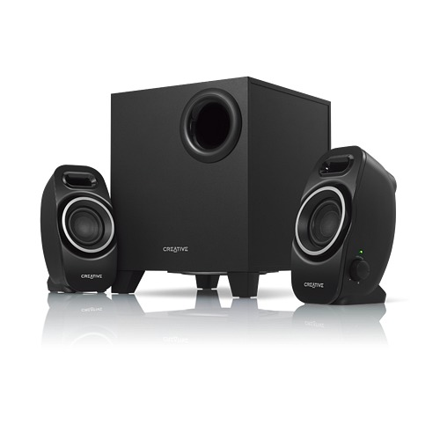

Görsel temsilidir.

